


Hearing One - 115
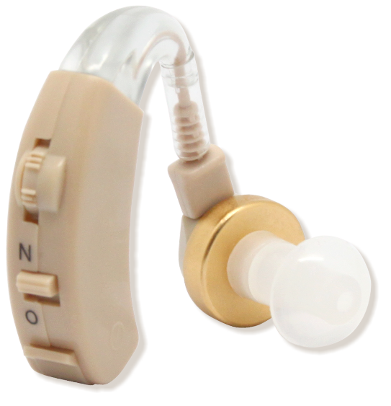
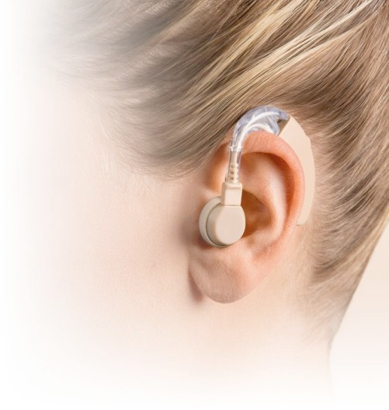

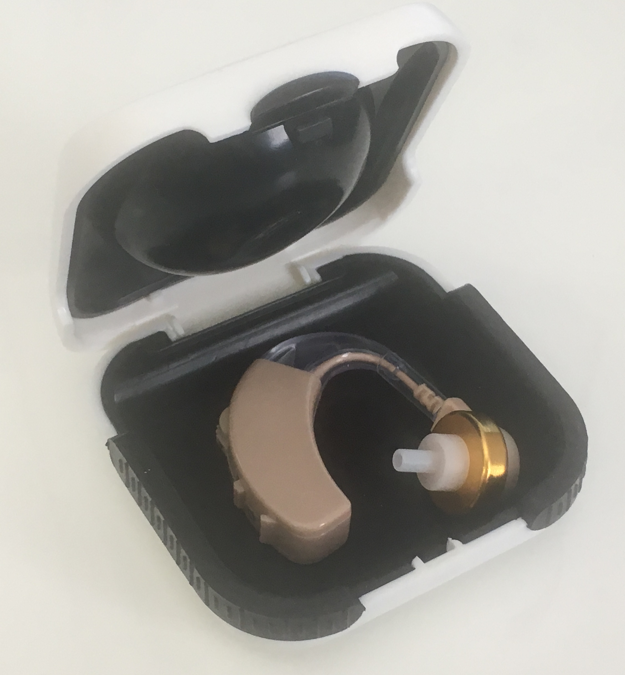

REF : AID001 – Hearing One 115
FRAFITO – 23 Avenue Auguste Verola – Hibiscus Park E – 06200 Nice – France -
Tel : 04 93 72 53 54 - Fax : 04 93 21 03 83 - Email : infos@frafito.net / www.frafito.net
- Amplificateur d’écoute ergonomique
- Amplifie le son ambiant
- Volume réglable
- Amplification des sons de 40 dB Max
- Volume des aigus : 128 dB Max
- Gain > 50 dB
- Fréquence : 300-4000 Hz
- Fonctionne avec une pile LR754
- Fourni avec : 3 embouts auriculaires de différentes taille, coffret de transport, pile de rechange LR754
- Code ACL 6206680
- Code 13 3401060266806

- Garantie 2 ans

